FRITSCH福里茨星式高能球磨机 "pulverisette 5" 带4个研磨罐安装座 Planetary Mill "pulverisette 5" with 4 bowl fasteners
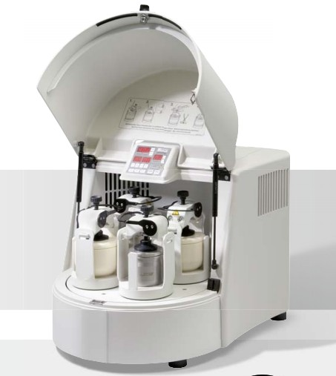
适用于单批样品的精细研磨。也可对乳状液和膏状物进行混料和匀浆。
典型应用领域
地质学、化工、矿物学、陶瓷工业、 建筑行业、冶金、电子工业、玻璃工业、 核研究、土壤研究。
工作原理
样品材料通过高能撞击力以及部分研磨球和研磨罐的摩擦力粉碎。
性能特点
- 无损研磨
- 研磨罐带密封圈可进行悬浮液的研磨
- 精确的时间、速度控制及恒定的传动比率可确保研磨结果的重复性
- 9种分析纯度不同材质的研磨
- 可同时研磨4个大容积研磨罐或8个小容积研磨罐
- 反转选项优化研磨结果
- 程序化的控制研磨时间和冷却时间以及研磨序列，可设置精确到秒的短时间研磨
- RS 232接口可供软件的使用，与电脑传输研磨参数，同时“pulverisette 5” 进行监控
- 各种材质的特殊盖子可以用于充入气体进行机械合金
- 研磨元件清洗方便
- 安全检测（CE标记）
- 1年的保修期
配置
行星式高能球磨机“pulverisette 5” 主机装有4个研磨罐安装座及安全锁紧装置，研磨罐及研磨球有9种不同材质可供选择，单需单独定购。
技术参数
毛重： | 180 kg
净重： | 120 kg
外形尺寸： | 58x67x57 cm
最终精度： | < 1 µm
最大处理量： | 900 ml
最大进样尺寸（和样品材质有关）： | 10 mm
主盘转速 / 研磨罐的振动： | 450 rpm
外部控制： | 是/ RS232接口
研磨工艺： | 干 / 湿
工作原理： | 撞击力
输入功率： | 1500 / 1300 W
频率： | 50-60 Hz
电学参数： | 100-120/200-240 V/1~

适合下列的样品
坚硬的样品,中等硬度的样品,柔软的样品,脆性的样品,粗造的样品,纤维性的样品,潮湿的样品

具体请参考: http://www.sns17.com/product/fritsch-pulverisette5-4.html
http://www.sns17.com/product/list.htm?id=72348964619288576

